Récapitulatif des publications sur la page Facebook Onisep Réunion

Semaine du 24 au 28 juin 2024

Lundi :

Mission Locale Nord Réunion
Opportunité d’ouf !
Avec la ville de SAINT DENIS envole toi direction la Pologne pour un volontariat de 2 mois avec le programme européen Corps Européen de Solidarité. Rejoins la structure Polonaise TRATWA à Wroclaw et participe au projet #WhoEUare pour découvrir qui tu es vraiment, t'amuser avec des volontaires européens et créer un événement pour la jeunesse locale !
Les frais sont pris en charge et 5 places sont réservées aux candidats réunionnais.
Pas besoin d'être bilingue, juste motivé !
Alors, prêt pour une aventure inoubliable ?
Rapproche toi vite de ton conseiller référent de la #MissionLocaleNord

OFFRE D’EMPLOI : Secrétaire administrative et d’accueil (H/F) – EPLEFPA FORMA'TERRA (formaterra.re)

Inspectrice des douanes - Onisep

Mannequin et autoentrepreneuse - Onisep

Mardi :

- Ingénieur / ingénieure du son - Onisep

- #MonMaster | La phase d'admission complémentaire se déroulera du 25 juin au 31 juillet. Retrouvez tous les étapes et les critères d’éligibilité dans cette nouvelle vidéo.
En cas de besoin, l’équipe Mon Master reste à l'écoute des candidats.
0800 002 001
contact.monmaster@enseignementsup.gouv.fr
https://www.monmaster.gouv.fr/

- A découvrir sur Onisep TV : https://oniseptv.onisep.fr/video/poissonnier
le métier de Quentin, poissonnier.
Glacer l'étal, mettre en place les filets, les poissons entiers, disposer les étiquettes, découper, nettoyer les poissons... Il est à la fois préparateur, conseiller et vendeur. Un métier technique au contact de la clientèle.
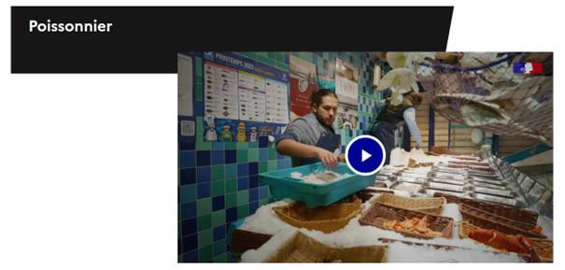

Mercredi :

GRETA Réunion
[Evénement Emploi]
France Travail La Réunion et Cap emploi 974 vous invitent à participer à l’évènement « Form’THoi » qui se tiendra ce jeudi 27 juin 2024
à la salle polyvalente de Duparc, Sainte Marie
de 08h30 à 13h00
Retrouvez nos équipes du GRETA Réunion sur ce forum dédié à la formation professionnelle et à l’emploi.
Plus d'informations ici https://bit.ly/4cvIlc6

Formaterra.re
[RENDEZ-VOUS DE L’APPRENTISSAGE ]
Tu as entre 16 et 29 ans et tu recherches une formation par apprentissage
Le CFAA FORMATERRA te forme aux métiers du paysage, du soin aux animaux, de l'agriculture...
Viens nous rencontrer lors des RENDEZ-VOUS DE L'APPRENTISSAGE :
Les mercredis : 24 avril, 22 mai et 26 juin
14h à 16h00
165 route de Mafate à Saint-Paul ou
4 Chemin Goyaves à Saint-Benoît
Contact : 02.62.45.92.92 cfaa@formaterra.re
- Plus d'infos sur le CFAA FORMATERRA : https://formaterra.re/index.php/cfaa/

- Découvrez sur Onisep TV : https://oniseptv.onisep.fr/.../melissa-charcutiere-traiteuse
le métier de Mélissa, charcutière-traiteuse.
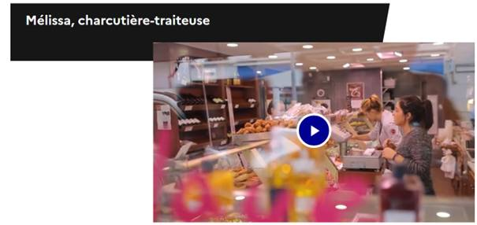
Le charcutier travaille avant tout la viande de porc pour en faire des préparations savoureuses : dans sa vitrine trônent saucissons, pâtés, terrines, boudins et andouillettes. Au quotidien, le charcutier sélectionne ses produits auprès de ses fournisseurs, prépare et transforme la viande de porc et d'autres produits utilisés dans ses préparations culinaires dans le respect des règles d'hygiène.

- "Dans mon entreprise du numérique" : https://oniseptv.onisep.fr/.../dans-mon-entreprise-du...
Lesia, Marc et Mehdi travaillent chez un éditeur de logiciel qui permet de créer des applications sans connaissances techniques. Leur métier : cheffe de produit marketing, développeur DevOps, chargé de support client. Ils nous parlent de leur parcours, du collège au supérieur, de leur métier.
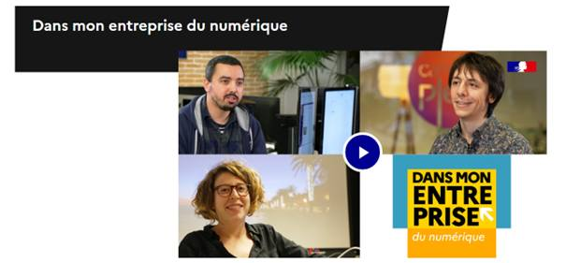

- Jeudi :

Mission Locale Nord Réunion
Oté ! Ce jeudi 27 juin, retrouvez-nous à l'aire de jeux des Corindons dans le quartier de Bellepierre !
Aux côtés du CCAS de Saint-Denis de La Réunion de la CAF de La Réunion et de La Ressourcerie LéLà - ADRIE , nous serons là avec notre PROXIBUS pour répondre à vos questions sur les droits sociaux, le logement, et bien plus encore.
Venez nous rencontrer et bénéficiez de conseils personnalisés.
- #AccèsAuxDroits #SaintDenisSolidarité #missionlocalenord

Onisep
#laminuteorientation
#Parents #Parentsdeleves
Votre enfant souhaite suivre des études de #droit ?
La Minute Orientation de la semaine répond aux questions que vous vous posez sur les cursus possibles.
Pour en savoir plus sur les métiers du droit et les tendances du recrutement du secteur, "Les métiers du droit" vient de paraître, collection #ParcoursOnisep https://ow.ly/SMRc50SpNJg
#orientation #métiers #formations #juriste

Vendredi :

Mission Locale Nord Réunion
Le CENTHOR organise un job dating le vendredi 7 juillet 2024 cette fois au Pôle Formation SUD à Saint-Pierre.
Des entreprises participeront à l'événement, offrant une quinzaine de postes en apprentissage dans le secteur de la restauration.
ATTENTION INSCRIPTION VIA QR CODE OBLIGATOIRE !
Pôle Formation Sud, 15 rue de la balance 97410 St-Pierre
09h00 - 12h30
#jobating974 #centhor

- La Cité des métiers de La Réunion
[NOS PERMANENCES CONSEIL DU MOIS DE JUILLET ]
Notre agenda du mois de juillet est disponible !!
Les thèmes abordés ce mois-ci seront
S’orienter, découvrir les métiers
Créer, développer et maintenir son activité
Consolider ses outils de recherche d’emploi
Réussir sa mobilité
Nos conseillers sont disponibles pour des entretiens individuels afin de vous aider dans vos projets.
Leurs conseils sont gratuits et présents directement à la Cité des métiers ou par téléphone.
Alors n’attendez plus, prenez rendez-vous au 02 62 70 03 03
- 65 Rue du Père Lafosse, 97410 Saint-Pierre

- A découvrir sur Onisep TV : https://oniseptv.onisep.fr/.../le-metier-d-aminata...
le métier d' Aminata, infirmière puéricultrice.
Aminata accueille tous les jours des enfants de trois mois à trois ans. En tant que puéricultrice, elle prend soin des enfants et à un rôle de conseil auprès des parents.

